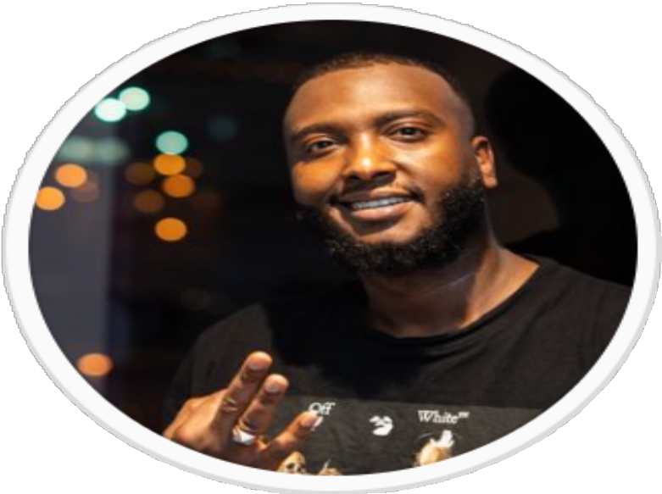

Hav og Kamal har efterhånden skabt sig et navn indenfor underholdning. Udover at være grundlæggerne af et succesfuldt YouTube koncept (Uden Filter), er de værter på P3 podcasten (På Bagsædet) og P3 radioprogrammet (Sus på). De har to gange haft udsolgte liveshows i henholdsvis Bremen og senest Det Ny Teater.

De trækker rigtig mange unge til, fordi de har en karakter, humor og indlevelse, som man sjældent finder hos nogen andre.

Hav og Kamal har et enormt reach og engagement hos sine fans, som i vil kunne se i det følgende.

Uden Filter Instagram: https://www.instagram.com/udenfilter/ Hav’s Instagram: https://www.instagram.com/havshennabaz/?hl=da Kamal’s Instagram: https://www.instagram.com/triiggaaa/?hl=da På Bagsædet: https://fb.watch/3pdrdmUNc0/
Det Ny Teater: https://politiken.dk/kultur/art7982166/Anmelderen-fatter-intet-og-klukker-af-grin

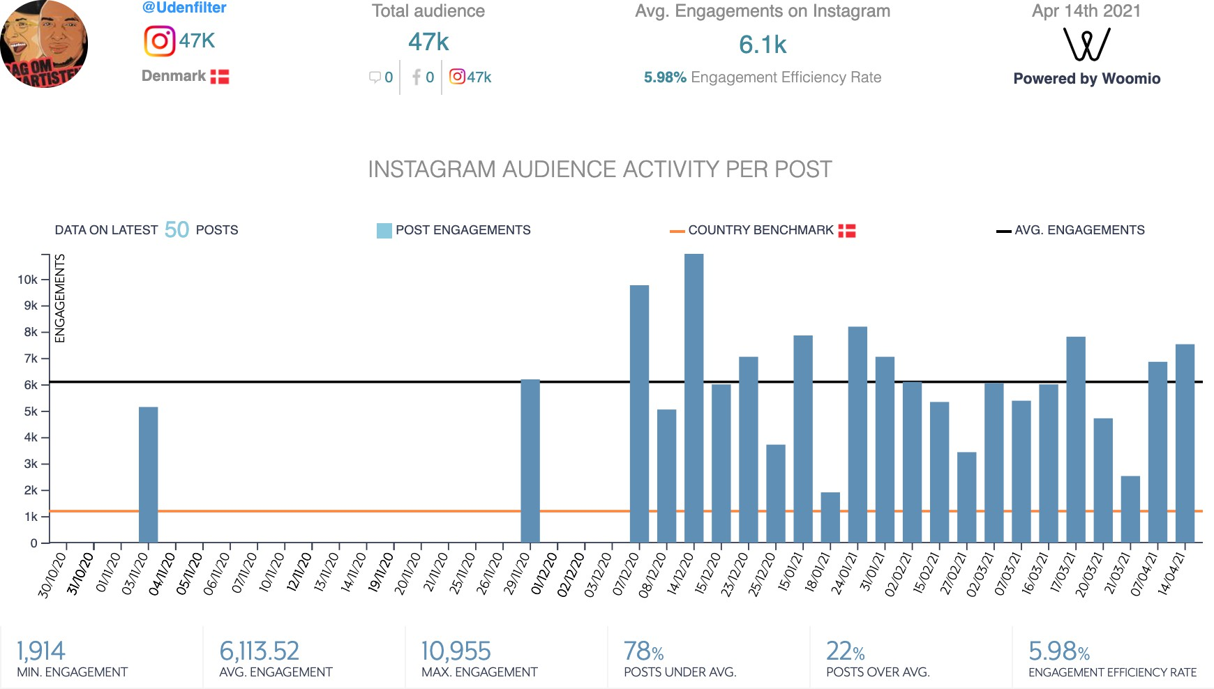

TARGET GROUP
Listeners –– 73% men / 27% women Primary age –– 18 - 27 Y

ENGAGEMENT STATISTICS
Followers:
Uden Filter 47.000
Hav (havshennabaz) 26.400
Kamal (triiggaaa) 20.300

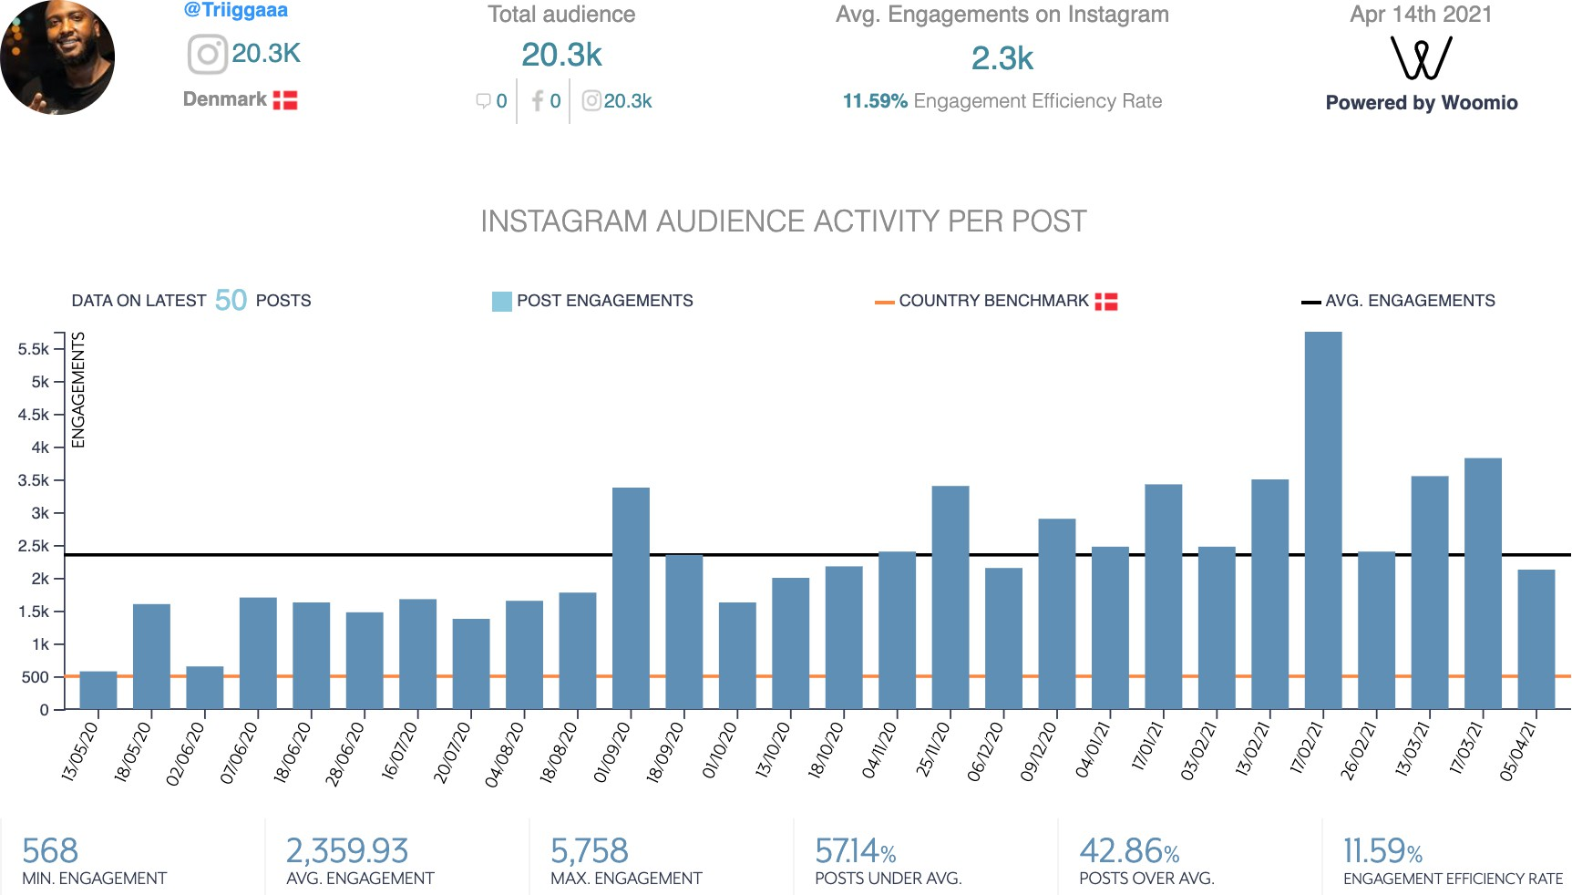
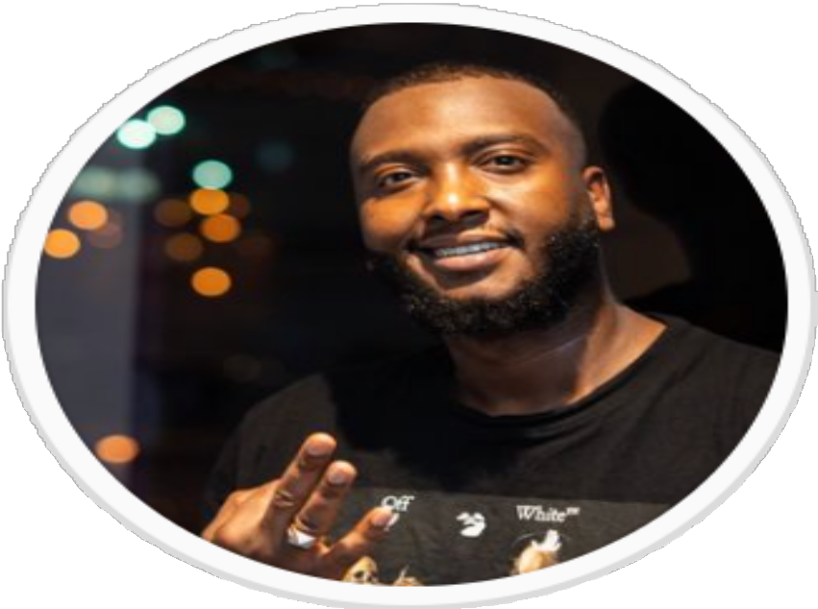

KAMAL

TARGET GROUP
Listeners –– 80,10% men / 19,90% women Primary age –– 18 - 24 Y

ENGAGEMENT STATISTICS

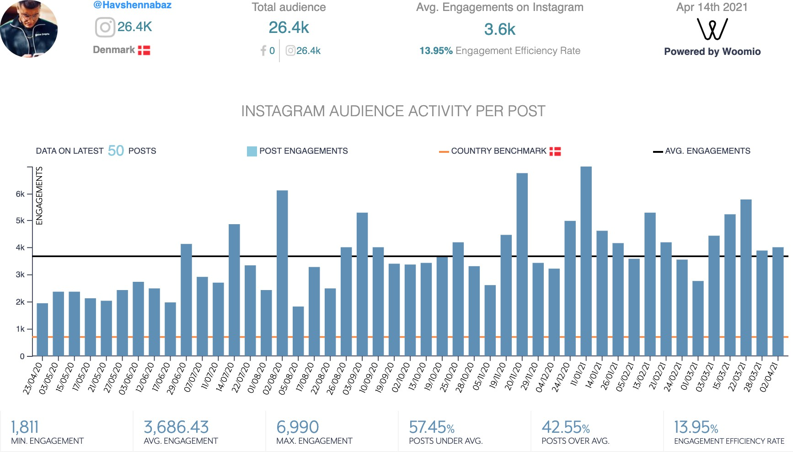


HAV

TARGET GROUP
Listeners –– 58,01% men / 41,99% women Primary age –– 18 - 24 Y

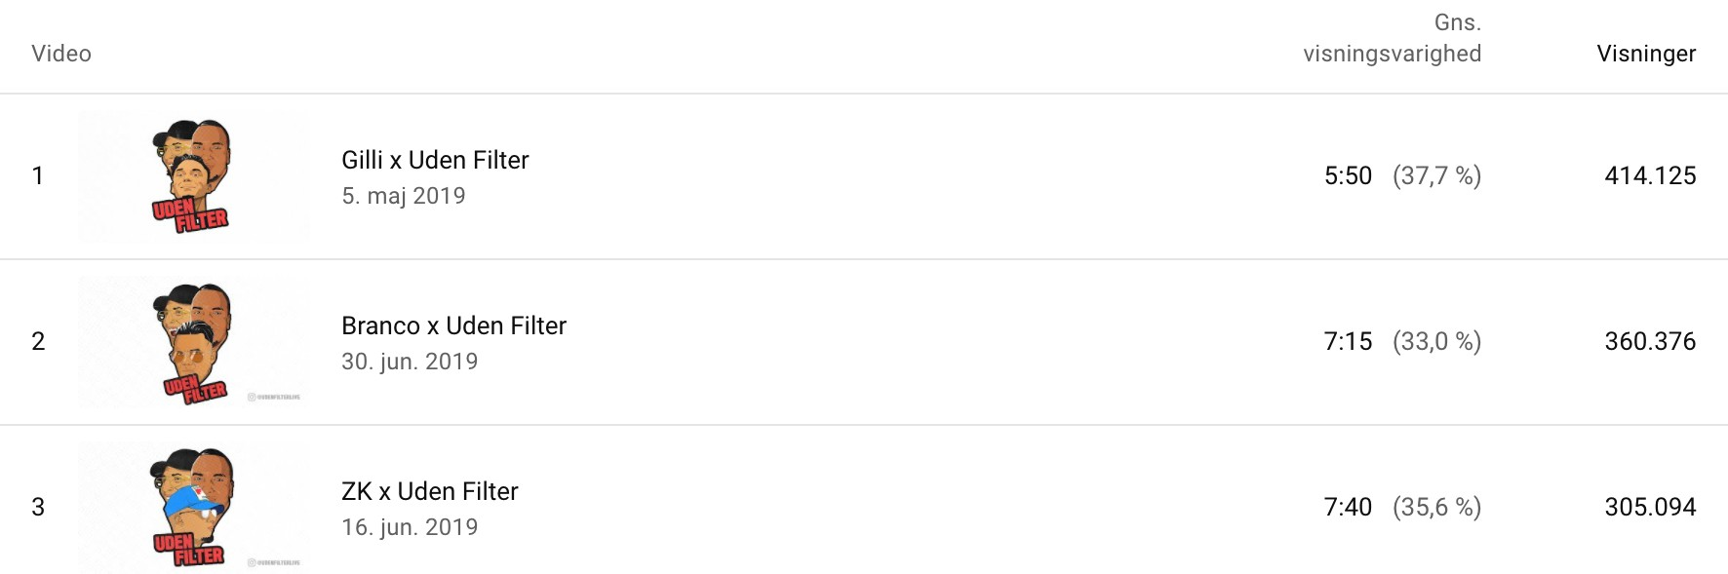
YOUTUBE — 3 . 379 . 136 VISNINGER
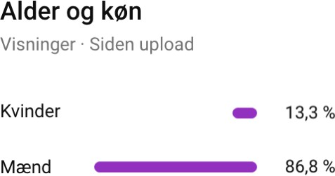
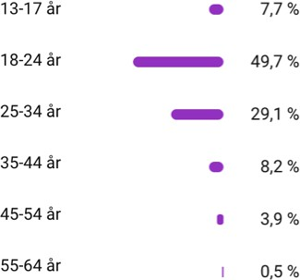

TARGET GROUP
Listeners –– 86,8% men / 13,3% women Primary age –– 18 - 24 Y
Subscribers 30.600 abonnenter

